Chapter 01 웹 개요와 실습 환경 구축

01 다음 괄호 안을 채우시오.
(1) (인터넷)은 전 세계를 연결하는 국제 정보 통신망으로, 컴퓨터나 스마트폰 같은 디지털 기기로 연결되어 사람들이 정보를 공유할 수 있는 공간입니다.
(2) (하이퍼링크)는 인터넷에서 문서 사이를 쉽게 이동할 수 있는 기능입니다.
(3) (W3C)는 HTML 표준을 비롯한 웹 표준안을 제작하거나 제안하는 일을 하는 국제적인 웹 표준화 단체입니다.
(4) (웹 브라우저)는 웹에 공개된 정보를 탐색할 수 있게 하는 프로그램입니다.
(5) (플러그인)은 사용자 PC에 프로그램을 추가로 설치해 웹 브라우저 기능을 확장하는 방법입니다.
(6) (웹 2.0)은 서로 다른 사용자가 함께 새로운 콘텐츠를 창조할 수 있는 시대를 의미합니다.
(7) (WHATWG)는 Web Application 1.0 표준을 작성한 단체입니다. 현재는 HTML W/G라는 이름으로 변경했습니다.
(8) Web Application 1.0 표준은 새로운 웹 표준으로 채택된 후 (HTML5) 표준이라는 이름으로 변경되었습니다.
(9) 웹은 (요청)과 (응답)이라는 간단한 형태로 동작합니다.
(10) (UR)은 웹에서 어떤 대상을 구분하는 주소를 의미합니다.
(11) (URI)는 웹에서 어떤 대상을 구분하는 방법들을 총칭합니다.
(12) 요 청하는 쪽을 (클라이언트)(사용자)라고 하며, 응답하는 쪽을 (서버)(제공자)라고 합니다.
(13) 서버 프로그램은 사용자와 먼 곳에 있기 때문에 (백엔드) 프로그램이라고 합니다.
(14) 클라이언트 프로그램은 사용자와 가까운 곳에 있기 때문에 (프론트엔드) 프로그램이라고 합니다.
(15) (마크업)은 웹 페이지의 서식이나 구조를 표현하는 정보입니다.
(16) (CSS)는 HTML 페이지에 스타일을 지정하는 스타일시트를 작성할 때 사용하는 언어입니다.
(17) (ECMAScript5)는 자바스크립트의 표준 명칭입니다.
(18) (자바스크립트)는 HTML 페이지에서 사용자 반응 등을 처리하는 스크립트를 작성하는 언어입니다.
(19) (일렉트론)은 HTML5 기반의 데스크톱 애플리케이션 개발 엔진입니다.
(20) (리액트 네이티브)는 페이스북에서 만든 모바일 애플리케이션을 개발할 수 있게 하는 엔진입니다.
(21) (크로스 플랫폼 개발)은 한 번 개발해서 여러 장치(플랫폼)에 대응하는 것을 의미합니다.

02 다음 질문에 OX를 표시하시오.
(1) 웹은 1990년대 중반부터 모든 대중이 사용할 수 있게 되었습니다.( O)
(2) 모든 URI는 URL입니다. (X)
(3) 2000년대 초에는 액티브X와 플래시 덕분에 웹 브라우저로 다양한 것을 할 수 있었습니다.( O )
(4) 자바스크립트를 사용하면 웹 페이지에 프로그래밍 요소를 부여해서 사용자와 반응을 할 수 있습니다. (O)
(5) 통신을 더욱더 강화하기 위해 온라인 상태에서만 사용할 수 있게 되었습니다.( X )
(6) 그레이디언트, 애니메이션 등 화려한 스타일을 CSS3로 추가할 수 있게 되었습니다. (O )
(7) 단방향 통신뿐만 아니라 양방향 통신도 가능해졌습니다. (O)
(8) 배터리 잔량 같은 장치 정보도 가져올 수 있게 되었습니다.( O )
(9) 웹 브라우저에서 작동하는 클라인터넷이언트 프로그램은 기본적으로 C++, 자바, C#, 파이썬 등 프로그램으로 개발합니다. (X)
(10) 인터넷의 모태는 아파넷ARPANET입니다. (O )

03 본문 내용을 기반으로 다음을 설명하시오.
(1) HTML5를 큰 의미와 작은 의미로 나누어서 설명하시오.
생략
(2) HTML5를 사용해 스마트폰 애플리케이션을 개발할 때 장점을 설명하시오.
생략

04 웹 2.0 사례를 찾아 발표해 보세요. 웹 2.0이라고 해서 굉장히 거창해 보이지만, 많은 사람이 모여 이야기를 나누며 어떤 가치가 창출되었다면 모두 웹 2.0의 예입니다. 예를 들어 네이버 지식인도 대표적인 웹 2.0의 예라고 할 수 있습니다. 또 “지진이 발생하면, 디씨인사이드 지진희 갤러리에 글이 가장 먼저 올라온다.”라는 조금 이상해 보이는 상황도 웹 2.0의 예라고 할 수 있습니다.
생략

Chapter 02 웹 페이지 기본 구조와 작성 방법

01 다음 괄호 안을 채우시오.
(1) (요소)는 HTML 페이지를 구성하는 각 부품입니다.
(2) (태그)는 요소를 만들 때 사용하는 작성 방법입니다.
(3) (주석)은 프로그램 실행에는 영향을 미치지 않고 설명용으로 사용하는 코드를 의미합니다.
(4) (스타일시트)는 마크업 언어가 표시되는 방법을 기술하는 언어로 HTML 페이지의 스타일을 지정할 때 사용합니다.
(5) (자바스크립트)는 HTML 페이지에서 사용하는 프로그래밍 언어를 의미합니다.

02 다음 질문에 OX를 표시하시오.
(1) HTML 태그는 반드시 내부에 무언가를 포함해야 합니다. (X)
(2) HTML 태그 내부에는 텍스트만 입력할 수 있습니다. (X)
(3) html 태그의 lang 속성은 구글 등 검색 엔진에 문서의 언어 정보를 알려 줄 때 사용됩니다. (O)

03 다음 HTML 요소의 속성 이름과 속성 값, 태그 이름을 모두 적으시오.
<img title="바다" alt="sea" src="sea.png">

태그 이름은 img 태그이고 title 속성은 "바다"를 alt 속성은 "sea"를 src 속성은 "sea.png"를 갖는다.

04 다음 중 head 태그 내부에 입력할 수 없는 태그는? (4)
① style 태그 ② meta 태그
③ base 태그 ④ header 태그

05 HTML5 기본 페이지 형태는 다음과 같습니다. 빈칸에 들어갈 알맞은 내용을 적으시오.
< !DOCTYPE html >
< html >
< head >
<title>HTML5 Basic</title>
</ head >
< body >
</ body >
</ html >

06 다음 코드에서 잘못된 부분을 찾아 바르게 수정하시오.
<!DOCTYPE html>
<html>
<head>
<title>HTML5 Basic</title>
<style src="outer_stylesheet.css"></style>
<script src="outer_javascript.js"></script>
</head>
<body>
</body>
</html>

외부 스타일시트를 추가할 때는 link 태그를 사용한다. <link rel="stylesheet" href="outer_stylesheet.css" />로 변경한다.

07 아직 어떤 HTML 태그가 어떤 기능을 하는지 배우지 않았지만, 기본 예제를 입력하면서 h1이라
는 태그를 사용하면 크고 굵은 글씨를 출력할 수 있음을 알았을 것입니다. 이를 활용해서 간단한
생각을 표현해 보세요.
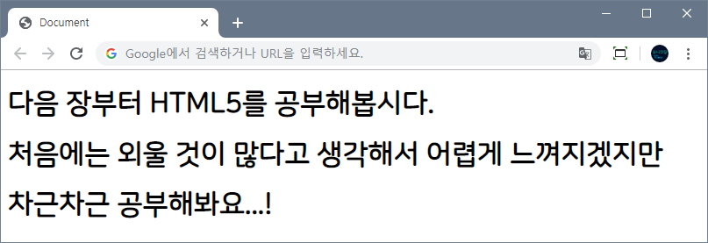
생략

Chapter 03 HTML5 기본 태그

01 다음 괄호 안을 채우시오.
(1) h는 (heading)의 약자입니다.
(2) p는 (paragraph)의 약자입니다.
(3) br은 (break)의 약자입니다.
(4) hr은 (horizontal rule)의 약어입니다.
(5) a는 (anchor)의 약자입니다.
(6) href는 (hyper reference)의 약어입니다.
(7) b는 (bold)의 약자입니다.
(8) i는 (italic)의 약자입니다.
(9) sub는 (subscript)의 약자입니다.
(10) sup는 (superscript)의 약자입니다.
(11) ins는 (insert)의 약자입니다.
(12) del은 (delete)의 약자입니다.
(13) ul은 (unorderd list)의 약어입니다.
(14) ol은 (orderd list)의 약어입니다.
(15) li는 (list item)의 약어입니다.
(16) tr은 (table row)의 약어입니다.
(17) th는 (table heading)의 약어입니다.
(18) td는 (table data)의 약어입니다.
(19) HTML 본문에 공백을 여러 번 넣고 싶을 때는 (&nbsp;)를 사용합니다.
(20) HTML 본문에 < 기호를 넣고 싶을 때는 (&lt;)를 사용합니다.
(21) HTML 본문에 > 기호를 넣고 싶을 때는 (&gt;)를 사용합니다.

02 다음 질문에 OX를 표시하시오.
(1) h1 태그가 가장 큰 제목 태그고,h 6 태그가 가장 작은 제목 태그입니다. (O)
(2) a 태그의 링크를 지정할 때는 link 속성을 사용합니다. (X)
(3) 목록은 ul 태그와 ol 태그 내부에 li 태그를 넣어서 만듭니다. (O)
(4) 목록 내부에 목록을 중첩할 수도 있습니다. (O)
(5) th 태그와 td 태그의 rowspan 속성과 colspan 속성을 사용하면 마이크로소프트 워드 등
스프레드시트에 있는 셀 병합 기능처럼 테이블의 셀을 병합할 수 있습니다.( )
(6) i mg 태그, audio 태그, video 태그는 모두 텍스트 등 내용물을 가질 수 없습니다. (X)
(7) audio 태그, video 태그에 controls 속성을 지정할 때 표시되는 재생 제어 버튼들은 모든
웹 브라우저에서 모양, 형태가 같습니다. (X)

03 다음 중 이미지의 대체 문자를 지정할 때 사용하는 속성은? (3)
① text ② alter ③ alt ④ imgtxt
04 다음 중 a 태그로 빈 링크를 만들 때, href 속성에 일반적으로 사용되는 기호는? (1)
① # ② @ ③ * ④ +

05 다음 중 HTML5 표준에 없는 태그는? (4)
① table ② tfoot ③ thead ④ tcontent

06 다음 중 HTML5 표준에 없는 태그는? (1)
① big ② small ③ b ④ i

07 다음 중 audio 태그와 video 태그 내부에 넣어 웹 브라우저가 재생할 수 있는 파일 확장자 관련
문제를 해결할 때 사용하는 태그는? (2)
① src ② source ③ content ④ media

08 클릭하면 다음 링크로 이동하는 a 태그를 작성하시오.
(1) 한빛미디어 웹 사이트(http://www.hanbit.co.kr )
<a href="http://hanb.co.kr">한빛미디어</a>
(2) 네이버 메인 페이지(http://www.naver.com) 생략
(3) 구글 메인 페이지(https://www.google.com) 생략
(4) 자신의 대학 웹 사이트 생략

09 다음과 같이 폴더를 구성했을 때, 클릭하면 한빛미디어 웹 사이트로 이동하도록 이미지가 포함
된 a 태그를 작성하시오.

<a href="http://hanbit.co.kr">
<img src="hanb_logo.gif" />
</a>

10 다음과 같은 웹 페이지를 생성하시오.

<!DOCTYPE html>
<html>
<head>
<title>제목</title>
</head>
<body>
<h1>HTML5 Basic</h1>
<h2>ITCookbook - HanbitAcademy</h2>
<hr />
<p>Lorem ipsum dolor sit amet.</p>
</body>
</html>

11 다음 목록을 생성하시오.

<body>
<ul>
<li>
<span>따뜻한 음료</span>
<ol>
<li>커피</li>
<li>녹차</li>
<li>둥굴레차</li>
</ol>
</li>
<li>
<span>차가운 음료</span>
<ol>
<li>커피</li>
<li>스무디</li>
<li>식혜</li>
</ol>
</li>
</ul>
</body>

12 다음 표를 생성하시오.

<body>
<table border="1">
<tr>
<th colspan="6">한국의 차</th>
</tr>
<tr>
<th rowspan="6">뿌리차</th>
<td>인삼차</td>
<th rowspan="9">과일차</th>
<td>수정과</td>
<th rowspan="5">잎차</th>
<td>뽕잎차</td>
</tr>
<tr>
<td>당귀차</td>
<td>유자차</td>
<td>감잎차</td>
</tr>
<tr>
<td>생강차</td>
<td>구기자차</td>
<td>솔잎차</td>
</tr>
<tr>
<td>칡차</td>
<td>대추차</td>
<td>국화차</td>
</tr>
<tr>
<td>둥굴레차</td>
<td>오미자차</td>
<td>이슬차</td>
</tr>
<tr>
<td>마차</td>
<td>매실차</td>
<th rowspan="4">기타</th>
<td>두충차</td>
</tr>
<tr>
<th rowspan="3">곡물차</th>
<td>보리차</td>
<td>모과차</td>
<td>영지버섯차</td>
</tr>
<tr>
<td>옥수수차</td>
<td>산수유차</td>
<td>귤강차</td>
</tr>
<tr>
<td>현미차</td>
<td>탱자차</td>
<td>쌍화차</td>
</tr>
</table>
</body>

Chapter 04 HTML5 입력 양식 태그와 구조화 태그
01 다음 괄호 안을 채우시오.
(1) (입력 양식)은 사용자에게 정보를 입력받는 요소입니다.
(2) form 태그는 (method) 속성의 방식으로 (action) 속성 장소에 데이터를 전달합니다.
(3) (GET) 방식은 주소에 데이터를 입력해서 전달합니다.
(4) (POST ) 방식은 GET 방식과 달리 비밀스럽게 데이터를 전달합니다.
(5) input 태그에 (type ) 속성을 지정해서 다양한 종류의 기본 입력 양식을 생성합니다.
(6) 라디오 버튼의 (name ) 속성을 사용하면 여러 대상 중 하나만 선택하는 형태를 구현할 수 있습니다.
(7) (select) 태그는 목록으로 보여 주는 항목 중 하나 또는 여러 개를 선택할 때 사용하는 입력 양식 요소입니다.
(8) div 태그는 공간을 (블록) 형식으로 분할합니다.
(9) span 태그는 공간을 (인라인) 형식으로 분할합니다.
(10) (시맨틱 웹)은 컴퓨터 프로그램이 코드를 읽고 의미를 인식할 수 있는 지능형 웹을 의미합니다.

02 다음 질문에 OX를 표시하시오.
(1) “https://www.google.com/search?q=초콜릿”처럼 주소에 “q=초콜릿” 데이터를 넣은 것은 POST 방식의 요청입니다. (X)
(2) label 태그의 for 속성에 “입력 양식 태그의 id 속성”을 넣으면, label 태그를 선택했을 때 입력 양식에 포커스가 갑니다. (O)
(3) select 태그 내부에 opt 태그를 넣어서 선택할 수 있는 요소를 만듭니다. (X)
(4) 현대 웹 페이지의 레이아웃을 구성할 때는 테이블을 사용합니다. (X)
(5) a 태그와 i 태그 등 텍스트는 블록 형식의 태그입니다. (X)
(6) 모든 검색 엔진은 웹 페이지에 적용된 스타일을 시각적으로 분석하고 의미를 파악합니다. (O)
(7) 시맨틱 태그는 시맨틱 웹을 구현할 때 사용하는 방법입니다. (O)

03 다음 중 HTML5 표준에 추가된 시맨틱 태그가 아닌 것은? (1)
① head 태그 ② nav 태그
③ aside 태그 ④ footer 태그

04 select 태그 내부에서 각 항목을 만드는 데 사용하는 태그는? (2)
① li 태그 ② option 태그
③ item 태그 ④ opt 태그

05 다음 중에서 인라인 형식의 태그는? (2)
① h1 태그 ② div 태그
③ span 태그 ④ p 태그

06 form 태그의 method 속성을 GET과 POST로 입력할 때, 버튼을 클릭해 서버로 데이터를 전송한 후 웹 브라우저의 주소 창에 나타나는 URL 변화를 적으시오.
GET 방식을 사용하면 URL 뒤에 데이터가 추가된다. 반면 POST를 사용하면 URL 뒤에는 아무 변화가 없다.

07 다음 입력 양식을 만드시오.
table 태그, th 태그, td 태그로 구조를 잡고, 내부에 글자와 input 태그를 넣습니다.
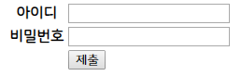
<body>
<form action="">
<table>
<tr>
<th>아이디</th>
<td><input type="text"></td>
</tr>
<tr>
<th>비밀번호</th>
<td><input type="text"></td>
</tr>
<tr>
<td></td>
<td><input type="submit"></td>
</tr>
</table>
</form>
</body>

08 다음 입력 양식을 만드시오.
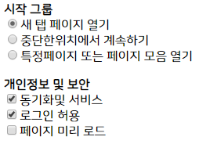
<body>
<form action="">
<b>시작 그룹</b><br>
<input type="radio" name="item" id="">새 탭 페이지 열기<br>
<input type="radio" name="item" id="">중단한위치에서 계속하기<br>
<input type="radio" name="item" id="">특정페이지 또는 페이지 모음 열기<br>
<br>
<b>개인정보 및 보안</b><br>
<input type="checkbox" name="" id="">동기화및 서비스<br>
<input type="checkbox" name="" id="">로그인 허용<br>
<input type="checkbox" name="" id="">페이지 미리 로드<br>
</form>
</body>

09 다음 입력 양식을 만드시오.
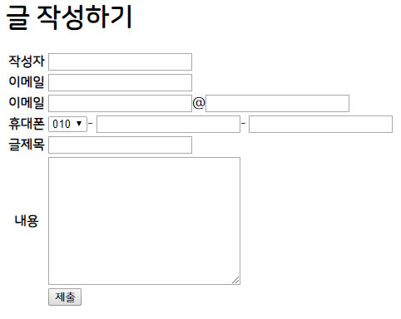

<body>
<h1>글 작성하기</h1>
<form action="">
<table>
<tr>
<th>작성자</th>
<td><input type="text"></td>
</tr>
<tr>
<th>이메일</th>
<td><input type="text"></td>
</tr>
<tr>
<th>이메일</th>
<td><input type="text">@<input type="text"></td>
</tr>
<tr>
<th>휴대폰</th>
<td>
<select name="" id="">
<option value="">010</option>
</select>-
<input type="text">-
<input type="text">
</td>
</tr>
<tr>
<th>글제목</th>
<td><input type="text"></td>
</tr>
<tr>
<th>내용</th>
<td><textarea name="" id="" cols="30" rows="10"></textarea></td>
</tr>
<tr>
<td></td>
<td><input type="submit"></td>
</tr>
</table>
</form>
</body>

Chapter 05 CSS3 기초: 선택자와 단위
01 관련 있는 것끼리 연결하시오.
(1) 기본 선택자
1-c, 2-d, 3-b, 4-a
① 전체 선택자 • • ⓐ .header
② 태그 선택자 • • ⓑ #id
③ 아이디 선택자 • • ⓒ *
④ 클래스 선택자 • • ⓓ h1

(2) 자손 선택자와 후손 선택자
1 - a, 2 - b
① 선택자A > 선택자B • • ⓐ 자손 선택자
② 선택자A 선택자B • • ⓑ 후손 선택자

02 다음 질문에 OX를 표시하시오.
(1) 자손은 후손보다 넓은 개념입니다. (X)
(2) div > h1, h2는 “div 태그 아래”의 “h1 태그와 h2 태그”를 선택하는 선택자입니다. (X)
(3) CSS도 HTML처럼 <!-- 주석 --> 형태로 주석을 사용합니다. (X)
(4) 2em은 2배를 나타내는 크기 단위입니다. (O)
(5) 색상 단위에서 투명도를 지정할 때는a rgb( ) 등을 사용합니다. (X)
(6) URL을 지정할 때는 url ( ) 형태의 코드를 사용합니다. (O)

03 다음 코드에서 선택자가 어떤 태그를 선택하는지 설명하시오.
(1) header a 코드에서 모든 a 태그를 선택한다.
(2) header > * > h1 코드에 있는 h1 태그를 하나 선택한다.
(3) header > div:first-child > a h1 태그 아래의 a 태그와 nav 태그의 첫 번째 자식인 div 태그 내부의 a 태그를 선택한다.
(4) header a:first-child 코드에 있는 모든 a 태그를 선택한다.
(5) div > h1, h2
(6) .title.card

04 다음 HTML 구조에서 음영으로 표시된 태그를 선택할 수 있는 선택자를 3개 이상 만드시오.
.head-item, .head > td, table > tr:first-child > td 등등

<body>
<table>
<tr class="head">
<td class="head-item">Lorem</td>
<td class="head-item">Ipsum</td>
</tr>
<tr>
<td>Dolor</td>
<td>Amet</td>
</tr>
</table>
</body>

05 다음 코드에서 선택자가 어떤 태그를 선택하는지 적으시오.
<body>
<header>
<hgroup>
<h1><a href="#">Header</a></h1>
</hgroup>
<nav>
<div><a href="#">Item</a></div>
<div><a href="#">Item</a></div>
<div><a href="#">Item</a></div>
</nav>
</header>
</body>

•선택자 1번: header a 코드에서 모든 a 태그를 선택한다.
•선택자 2번: header > * > h1 코드에 있는 h1 태그를 하나 선택한다.
•선택자 3번: header > * > *:first-child > a > h1 태그 아래의 a 태그와 nav 태그의 첫 번째 자식인 div 태그 내부의 a 태그를 선택한다.
•선택자 4번: header a:first-child 코드에 있는 모든 a 태그를 선택한다.

06 다음 HTML 구조에서 음영으로 표시된 태그를 선택할 수 있는 선택자를 3개 이상 만드시오.
#first, .active, div.active, ul > li:first-child, li#first 등등

<body>
<h1>CSS3 Basic</h1>
<ul>
<li id="first" class="active">CSS3 Selector</li>
<li>CSS3 Property</li>
<li>CSS3 Skill</li>
</ul>
</body>

07 다음 코드의 실행 결과를 예측하시오.
<!DOCTYPE html>
<html>
<head>
<title>CSS3 Selector Basic</title>
<style>
li > a:first-child { color: red; }
</style>
</head>
<body>
<ul>
<li><a href="#">a 태그</a></li>
<li><a href="#">a 태그</a></li>
<li><a href="#">a 태그</a></li>
<li><a href="#">a 태그</a></li>
<li><a href="#">a 태그</a></li>
</ul>
</body>
</html>
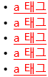

08 다음 중에서 CSS에서 사용할 수 없는 크기 단위는? (2)
① cm ② m
③ em ④ px

09 다음 스타일이 적용되는 태그 너비를 구하시오. 150픽셀
.box {
width: 100px; height: 100px;
margin: 0 20px;
padding: 10px 0px;
border: 5px solid black;
}

Chapter 06 CSS3 속성
01 다음 빈칸에 알맞은 단어를 넣으시오.
(1) (박스 속성 )에는 margin 속성, border 속성, padding 속성, width 속성, height 속성이 포함됩니다.
(2) 테두리 두께는 (border-width 속성)으로 입력하고, 테두리 형태는 (border-style 속성 )으로 입력하며, 테두리 색상은 (border-color 속성) 으로 입력합니다.
(3) (border-radius 속성) 을 사용하면 박스의 테두리를 둥글게 만들 수 있습니다.
(4) (display 속성 ) 에 none 키워드를 적용하면 태그가 화면에서 보이지 않습니다.
(5) background-( image ) 속성은 배경 이미지를 넣을 때 사용합니다.
(6) background-( size ) 속성은 배경 이미지 크기를 지정합니다.
(7) background-( repeat ) 속성은 배경 이미지의 반복 형태를 지정합니다.
(8) background-(attachment ) 속성은 배경 이미지를 화면에 고정합니다.
(9) background-( position ) 속성은 배경 이미지의 배치를 지정합니다.
(10) font-( size ) 속성은 글자 크기를 지정합니다.
(11) font-( family ) 속성은 글꼴을 지정합니다.
(12) (Serif ) 글꼴(명조체)은 모서리가 뾰족한 글자를 의미합니다.
(13) (Sans-serif) 글꼴(고딕체)은 모서리가 네모진 글자를 의미합니다.
(14) font-( style ) 속성은 글자 스타일(기울기 등)을 지정합니다.
(15) font-( weight) 속성은 글자 두께를 지정합니다.
(16) (text-align ) 속성은 글자 정렬을 지정합니다.
(17) (line-height) 속성은 글자 높이를 지정합니다.
(18) (position) 속성은 요소의 위치 지정 형식을 설정할 때 사용합니다.
(19) (overflow) 속성은 내용이 요소 크기를 벗어나 모두 보여 주기 힘들 때 어떻게 보여 줄지를 지정합니다.
(20) (box-shadow) 속성은 박스에 그림자를 부여합니다.
(21) (text-shadow ) 속성은 글자에 그림자를 부여합니다.

02 다음 질문에 OX를 표시하시오.
(1) inline 형식의 태그에는 width 속성과 height 속성이 적용되지 않으며, margin 속성과 padding 속성은 좌우로만 적용됩니다. (O)
(2) inline-block 형식의 태그는 width 속성과 height 속성이 지정되며, margin 속성과 padding 속성이 상하좌우로 적용됩니다. (O)
(3) block 형식의 태그는 width 속성과 height 속성이 지정되며, margin 속성과 padding 속성이 상하좌우로 적용됩니다. (O)
(4) background-image 속성에는 이미지를 하나만 지정할 수 있습니다. (X)
(5) font-family 속성에 글꼴을 여러 개 지정하는 것은 아무런 의미가 없습니다. (X)
(6) 일반적으로 웹 브라우저의 글자 기본 크기는1 6px입니다. (O)
(7) 기본적인 글꼴 두께 값은 400입니다. (O)
(8) inline 형식의 태그에는 text-align 속성을 지정해도 의미가 없습니다. (O)
(9) 요소들은 기본적으로 절대 좌표계를 사용합니다. (X)
(10) z-index 속성의 숫자가 클수록 앞에 위치합니다. (O)
(11) overf low 속성을 hidden으로 지정하면 영역을 넘은 부분을 보이지 않게 만듭니다. 이때 스크롤을 사용해 보이지 않게 된 부분을 볼 수 있습니다. (X)

03 다음 중 CSS에서 사용할 수 없는 크기 단위는? (2)
① cm ② m
③ em ④ px

04 다음 속성 중 글자 색상을 지정하는 속성은? (3)
① font-color ② text-color
③ color ④ background-color

05 다음 속성 중 박스와 관련한 속성이 아닌 것은? (4)
① border ② margin
③ padding ④ direction

06 다음 중 배경 이미지로 background.png를 올바르게 지정한 것은? (1)
① background: url (‘background.png’)
② background: image(‘background.png’)
③ background: png(‘background’)
④ background: background as png

07 다음 중 position 속성을 absolute로 지정한 절대 좌표계에서 위치를 지정할 때 사용하는 속성이 아닌 것은? (2)
① top ② lower
③ left ④ right

08 다음 스타일이 적용되는 태그 너비를 구하시오. 150픽셀
.box {
width: 100px; height: 100px;
margin: 0 20px;
padding: 10px 0px;
border: 5px solid black;
}

09 다음 코드와 같이 background-image 속성을 적용했을 때, 이미지 A와 이미지 B 중 어떤 이미지가 위쪽에 위치하는가?
<style>
body {
background-image: 이미지 A, 이미지 B;
}
</style>

A 이미지가 위에 위치한다.

10 다음 코드의 실행 결과를 그리시오.
<!DOCTYPE html>
<html>
<head>
<title>Question</title>
<style>
.box {
width: 100px;
height: 100px;
background-color: red;
float: right;
margin: 10px;
}
</style>
</head>
<body>
<div class="box"><h1>1</h1></div>
<div class="box"><h1>2</h1></div>
<div class="box"><h1>3</h1></div>
</body>
</html>

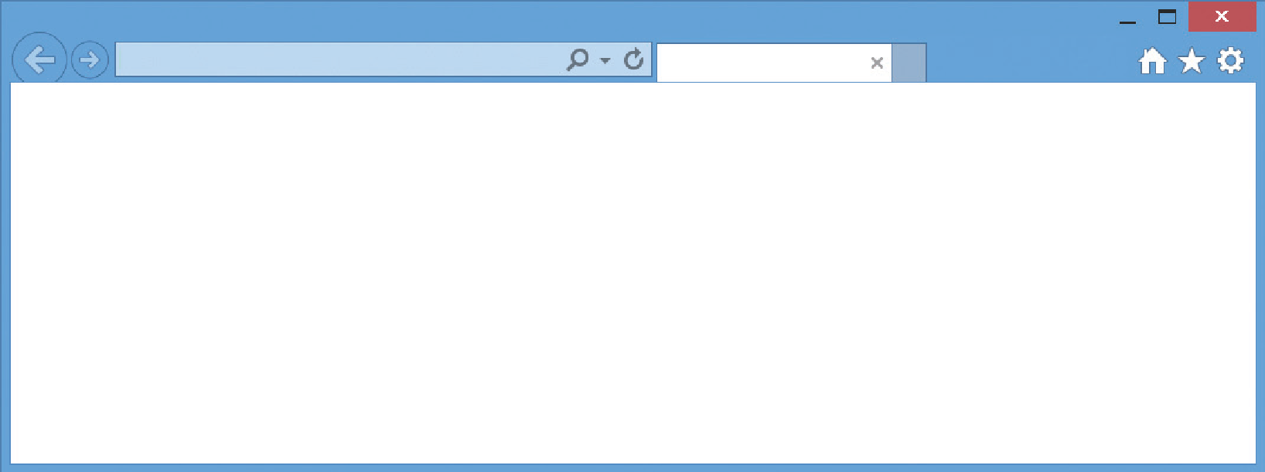
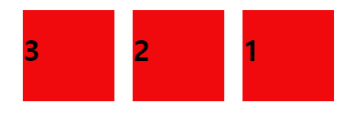

11 다음과 같이 HTML을 구성하고 스타일을 적용하시오.
Hint 입력 양식의 테두리는 border 관련 속성으로 조정할 수 있습니다.
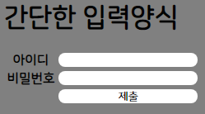

<style>
body {
background: gray
}
input {
border-radius: 10px;
border: none
}

input[type=submit] {
background-color: white;
width: 100%
}
</style>
<body>
<h1>간단한 입력양식</h1>
<form action="">
<table>
<tr>
<th>아이디</th>
<td><input type="text"></td>
</tr>
<tr>
<th>비밀번호</th>
<td><input type="text"></td>
</tr>
<tr>
<td></td>
<td><input type="submit"></td>
</tr>
</table>
</form>
</body>

12 다음과 같이 HTML을 구성하고 스타일을 적용하시오.
(1) 이미지를 원형으로 만들 때는 border-radius: 50%를 사용합니다.
(2) 이미지의 오른쪽과 아래쪽 부분에만 여백이 있습니다.
(3) 고양이 이미지는 http://placekitten.com/150/150을 img 태그의 src 속성에 넣어 구했
습니다.
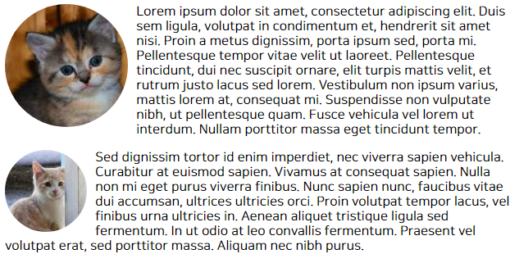

<style>
img {
float:left;
margin-right: 10px;
margin-bottom: 3px;
border-radius: 50%
}
</style>
<body>
<img class="a" src="http://placekitten.com/150/150" alt="">
<p>Lorem ipsum dolor sit amet</p>
<img class="b" src="http://placekitten.com/100/100" alt="">
<p>Sed dignissim tortor id enim imperdiet</p>
</body>

13 다음과 같이 HTML을 구성하고 스타일을 적용하시오.
(1) 카드는 div 태그 등으로 HTML을 구현하고, 박스 속성을 주어
크기를 조정합니다.
(2) 글자가 모두 중앙 정렬되어 있습니다. 어떤 속성을 사용해야 할
까요?
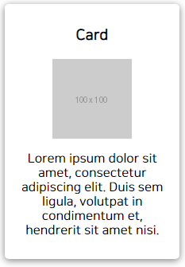
<style>
div {
width: 200px;
height: 300px;
padding: 10px;
box-shadow: 0px 2px 10px 0px gray;
border-radius: 5px;
text-align: center;
}
</style>
<body>
<div>
<h3>Card</h3>
<img src="http://placehold.it/100x100" alt="">
<p>Lorem ipsum dolor sit amet, consectetur adipiscing elit.</p>
</div>
</body>

Chapter 07 다양한 레이아웃의 구성과 기능
01 다음 질문에 OX를 표시하시오.
(1) 어떤 요소를 수평으로 차근차근 정렬할 때는 자손에게 f loat 속성을 지정하고, 부모의 overf low 속성은 hidden으로 적용합니다. (O)
(2) 어떤 요소를 화면 중앙에 정렬하고 싶을 때는 {m argin: auto }를 사용합니다. (X)
(3) 절대 위치로 요소를 배치할 때는 {p osition: absolute }를 사용합니다. (O)
(4) 요소를 고정 위치에 배치할 때는 {p osition: fixed }를 사용합니다. (O)

02 다음과 같은 네이버 메인 페이지의 기본 형태를 단계별로 구현하시오.
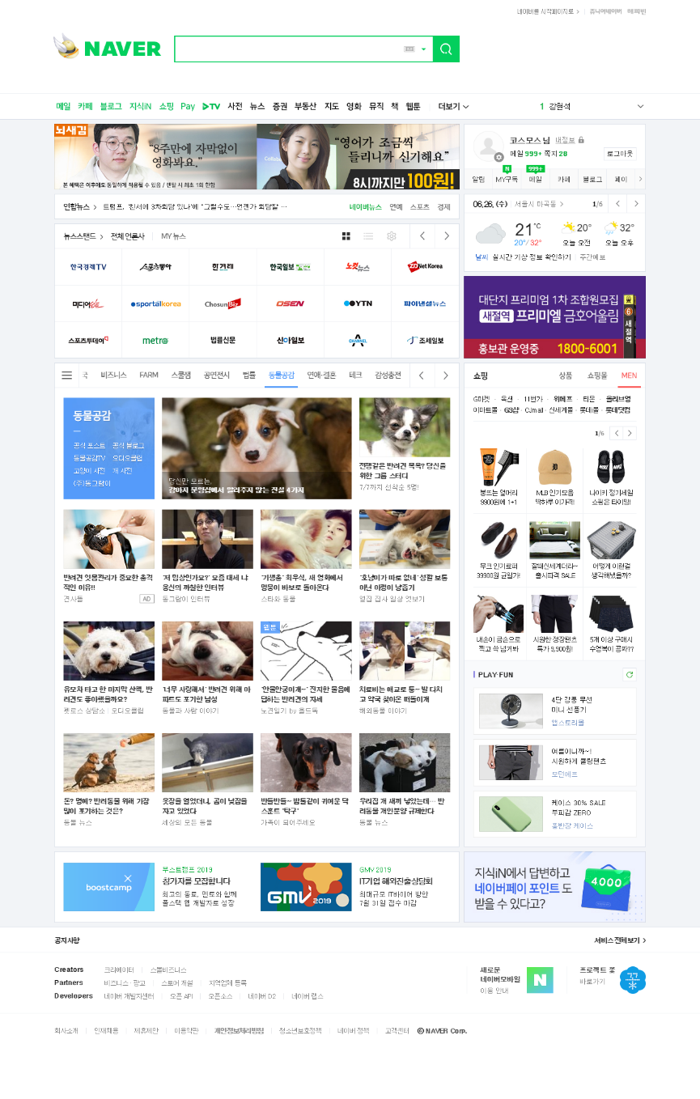
(1) 다음 코드에 스타일을 적용해 그림과 같이 레이아웃을 구성합니다(색상은 원하는 대로 지정합니다). 처음 레이아웃을 구성하면 조금 어려울 수 있으므로, 간단하게 지시 사항 1~7을 붙여 나타냈습니다. 차근차근 만들어 보세요.
<!-- 1. 너비 1080px의 컨테이너를 만듭니다. -->
<!-- 2. 컨테이너를 중앙 정렬합니다. -->
<!-- 3. 아래 margin을 8px로 줍니다. -->
<div class="container">
<!-- 4. div.left를 왼쪽에 붙이고 -->
<!-- 5. 너비 740px, 높이 428px로 크기를 잡습니다. -->
<div class="left"></div>
<!-- 6. div.left를 오른쪽에 붙이고 -->
<!-- 7. 너비 332px, 높이 428px로 크기를 잡습니다. -->
<div class="right"></div>
</div>



<style>
.container {
width: 1080px;
overflow: hidden;
margin: 0 auto;
margin-bottom: 8px;
}
.left {
float: left;
background: red;
width: 740px;
height: 428px;
}

.right {
float: right;
background: blue;
width: 332px;
height: 428px;
}
</style>

(2) 다음 코드에 스타일을 적용해 그림과 같이 레이아웃을 구성합니다(색상은 원하는 대로 지정합니다). 처음 레이아웃을 구성하면 조금 어려울 수 있으므로, 간단하게 지시 사항 1~11을 붙여 나타냈습니다. 차근차근 만들어 보세요.
<!-- 1. div.container는 이전 문제와 같습니다. -->
<div class="container">
<!-- 2. ul.gnb 태그를 왼쪽에 붙입니다. -->
<!-- 3. 위아래 padding을 8px로 줍니다. -->
<!-- 4. 왼쪽 오른쪽 padding을 0px로 줍니다. -->
<ul class="gnb">
<!-- 5. 내부의 li 태그들은 list-style-type을 none으로 지정합니다. -->
<!-- 6. 내부의 li 태그들은 왼쪽으로 붙여서 나란하게 만듭니다. -->
<!-- 7. 내부의 li 태그들은 왼쪽 padding을 16px로 줍니다. -->
<!-- 8. 첫 번째 요소는 왼쪽 padding을 0px로 줍니다. -->
<li>메일</li>
<li>카페</li>
<li>블로그</li>
<li>쇼핑</li>
<li>사전</li>
<li>뉴스</li>
<li>증권</li>
<li>부동산</li>
<li>지도</li>
</ul>
<!-- 9. ul.rank 태그는 오른쪽에 붙입니다. -->
<!-- 10. 위아래 padding을 8px로 줍니다. -->
<ul class="rank">
<!-- 11. 내부의 li 태그들은 list-style-type을 none으로 지정합니다. -->
<li>실시간 검색 순위</li>
</ul>
</div>

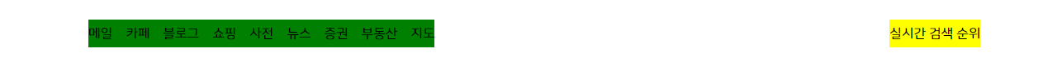
<style>
.container {
width: 1080px;
overflow: hidden;
margin: 0 auto
}

ul.gnb {
float: left;
padding-top: 8px;
padding-bottom: 8px;
padding-left: 0;
background: green;
}

ul.gnb > li {
list-style-type: none;
float: left;
padding-left: 16px;
}

ul.gnb > li:first-child {
padding-left: 0;
}

ul.rank {
float: right;
background: yellow;
padding-top: 8px;
padding-bottom: 8px;
padding-left: 0;
}

ul.rank > li {
list-style-type: none;
}
</style>

(3) (1)번 문제와 (2)번 문제를 결합한 후 위아래에 헤더와 푸터를 추가해 그림과 같이 레이아
웃을 구성합니다. 처음 레이아웃을 구성하면 조금 어려울 수 있으므로, 간단하게 지시 사항
을 붙였습니다. 차근차근 만들어 보세요.
<!-- 추가합니다. -->
<!-- 별다른 스타일 처리 없습니다. -->
<div class="container">
<h1>Logo</h1>
</div>
<!-- (2)번 문제와 같습니다. -->
<div class="container">
<ul class="gnb">
<li>메일</li>
...생략...
<li>지도</li>
</ul>
<ul class="rank">
<li>실시간 검색 순위</li>
</ul>
</div>
<!-- (1)번 문제와 같습니다. -->
<div class="container">
<div class="left"></div>
<div class="right"></div>
</div>
<!-- (1)번 문제와 같습니다: 2개 배치했습니다. -->
<div class="container">
<div class="left"></div>
<div class="right"></div>
</div>
<!-- 추가합니다. -->
<div class="container">
<!-- 높이를 80px로 지정했습니다. -->
<div class="footer"></div>
</div>

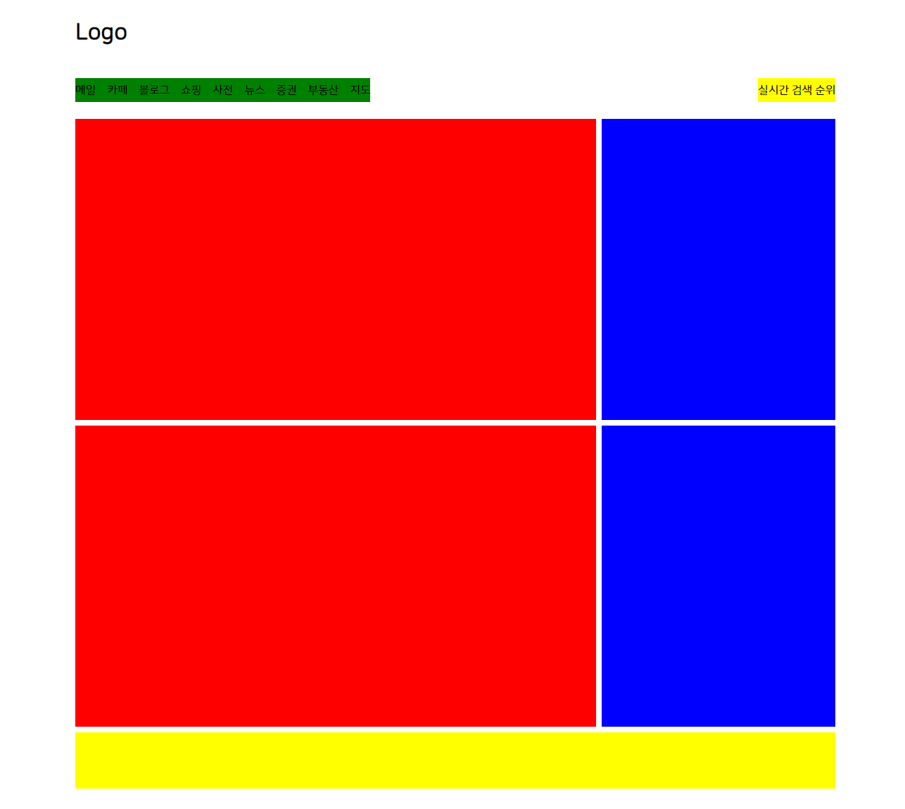
<style>
.footer {
background-color: yellow;
height: 80px;
}
</style>

(4) 굉장히 간단하게 기본 형태를 구현해 보았습니다. 실제 네이버 웹 사이트를 보면, 사각형들
의 높이가 조금 다를 것입니다. 최대한 비슷하게 맞춘 후 다른 웹 사이트의 디자인도 분석
해서 이러한 형태로 레이아웃을 구성해 보세요. 빨간색 사각형의 너비(740px)와 파란색
사각형의 너비(332px)를 합치면 1072px이 됩니다. 여기에 마진으로 지정했던 8px을 더
하면, 1080px이 되어 div.container 태그의 너비와 같게 됩니다. 이러한 형태로 숫자를
조금씩 계산해 가면서 여백을 맞추어 보세요.

Chapter 08 반응형 웹
01 다음 괄호 안을 채우시오.
(1) 반 응형 웹 페이지는 (미디어 쿼리)를 사용해 개발합니다.
(2) (meta ) 태그는 웹 페이지에 추가 정보를 제공할 때 사용하는 태그입니다.
(3) name 속성에 viewport가 입력되어 있는 meta 태그를 (viewport meta) 태그라고 합니다.
(4) (@-규칙)이란 스타일시트 내부에서 특정한 규칙을 표현하는 데 사용합니다.

02 다음 질문에 OX를 표시하시오.
(1) 미디어 쿼리는 “link 태그의 media 속성” 또는 “style 태그 내부의 @media 규칙”에 입력할 수 있습니다. (O)
(2) 미디어 쿼리를 사용하면 웹 브라우저에서 인쇄를 할 때만 적용할 스타일을 지정할 수 있습니다. (O)
(3) 미디어 속성을 사용해 방향을 지정할 때는 어떤 모서리가 아래에 있는지에 따라 네 가지로 나누어 지정할 수 있습니다. (X)

03 다음 중 @-규칙으로 알맞지 않은 것은? (4)
① @import ② @font-face
③ @media ④ @scale

04 다음 중 미디어 특징 중 장치 방향을 지정할 때 사용하는 속성은? (2)
① direction ② orientation
③ way ④ shift

05 스마트폰 회전을 사용한 레이아웃을 만들어 봅시다. 아이폰의 기본 메시지 앱은 다음과 같이 세로 상태에서는 메시지 목록과 내용이 별도의 페이지로 되어 있습니다. 반면 가로 상태에서는 메시지 목록과 내용이 한 화면에 들어옵니다. 자바스크립트를 아직 배우지 않아 화면 이동을 구현할 수 없으므로 그냥 세로 화면에서는 내용을 출력하고, 가로 화면에서는 목록과 내용을 함께 출력하는 형태의 간단한 웹 페이지를 모방해 봅시다.
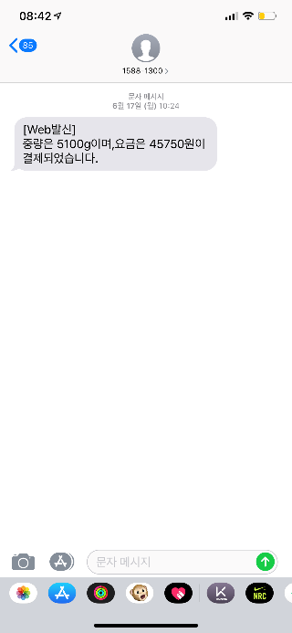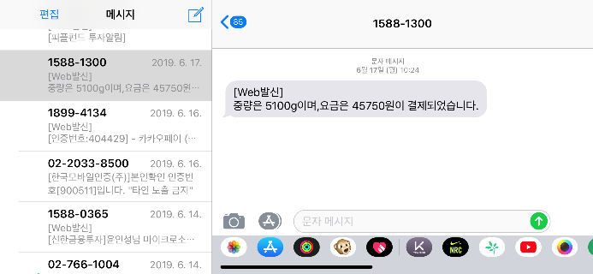

(1) 크롬에서 스마트폰을 시뮬레이션하는 간단한 방법을 살펴봅시다. ➊ 크롬 웹 브라우저로 https://m.naver.com/에 들어갑니다. ➋ F12 (또는 Ctrl + Shift + I )를 눌러 개발자 도구를 띄웁니다. ➌ 개발자 도구의 왼쪽 위에 있는 (toggle device toolbar )를 클릭합니다. ➍ 장치를 iPhone X로 설정합니다. (Rotate )를 눌러서 화면을 회전할 수도 있습니다.
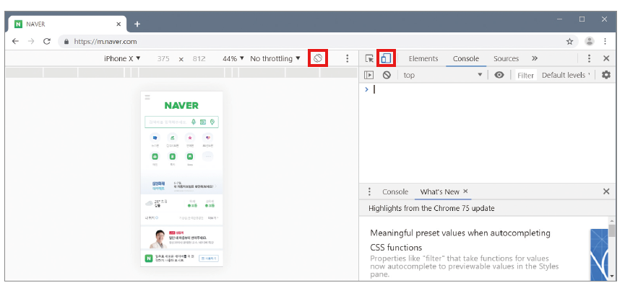
(2) 다음 코드를 입력해 기본 웹 페이지를 구성합니다. div.right 태그 내부의 p 태그에는 글자를 많이 입력해 주세요.

<!DOCTYPE html>
<html>
<head>
<meta name="viewport" content="width=device-width, initial-scale=1.0">
<title>Document</title>
<style></style>
</head>
<body>
<div>
<div class="left">
<div class="content">
<h1>List</h1>
<ul>
<li>Velit ipsum ullamco</li>
<li>Nulla qui officia anim</li>
<li>quis proident tempor ipsum</li>
<li>et sunt sit culpa ad</li>
<li>fugiat reprehenderit sint mollit.</li>
</ul>
</div>
</div>
<div class="right">
<div class="content">
<h1>Lorem ipsum</h1>
<p>Sunt nostrud consequat</p>
<p>Aute do et ullamco</p>
<p>Deserunt irure Lorem</p>
<p>Velit ipsum ullamco et</p>
</div>
</div>
</div>
</body>
</html>
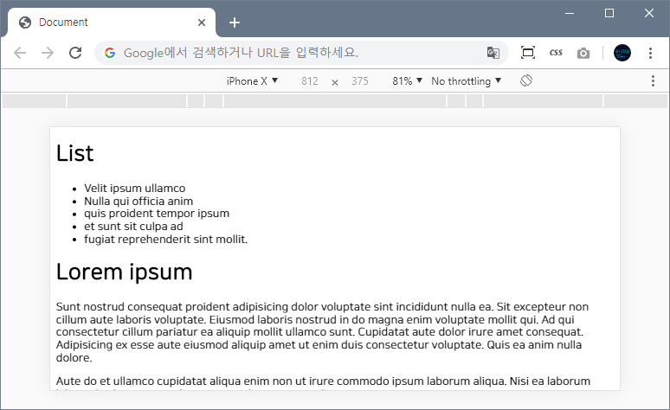

(3) 다음 순서로 스타일을 적용해 그림과 같이 레이아웃을 구성합니다.
초기화
➊ 모든 태그(*)의 margin 속성과 padding 속성을 0으로 지정합니다.
➋ li 태그의 list-style-type을 none으로 지정합니다.
반응형 웹
➊ 세로 상태에서는 div.left 태그가 보이지 않게 만듭니다.
➋ 가로 상태에서는 div.left 태그가 너비의 30%를 차지하고, 왼쪽에 붙게 만듭니다.
➌ 가로 상태에서는 div.right 태그가 너비의 70%를 차지하고 오른쪽에 붙게 만듭니다.
기본 콘텐츠 구성
➊ div.content 태그의 padding을 16px로 지정합니다.
➋ li 태그의 위아래 padding 속성을 24px로 지정합니다.
➌ li 태그의 아래쪽 테두리를 1px solid #c7c7c7로 지정합니다.
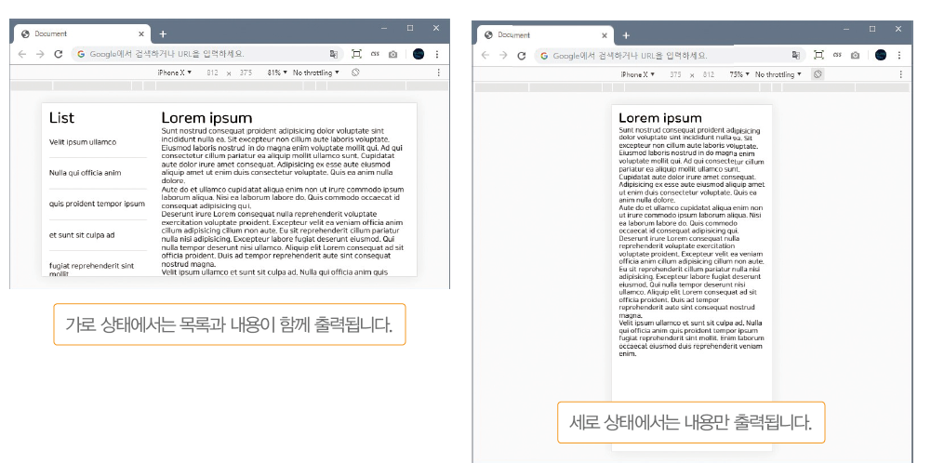

* { margin: 0; padding: 0 }
li { list-style-type: none}

@media (orientation: portrait) {
.left {
display: none
}
}

@media (orientation: landscape) {
.left {
float: left;
width: 30%;
}
.right {
float: right;
width: 70%;
}
}

div.content { padding: 16px; }
div.left li {
padding-top: 24px;
padding-bottom: 24px;
border-bottom: 1px solid #c7c7c7;
}

Chapter 09 자바스크립트 기본 문법
01 다음 괄호 안을 채우시오.
(1) (표현식 )은 값을 만들어 내는 간단한 코드입니다.
(2) (문장 )은 프로그래밍 언어에 실행할 수 있는 코드의 최소 단위입니다.
(3) 문장 마지막에 (세미콜론(;) ) 또는 (줄바꿈 ) 을 넣어 종결을 나타냅니다.
(4) (키워드 )는 자바스크립트를 처음 만들 때 정해진 특별한 의미가 부여된 단어입니다.
(5) (식별자 )는 자바스크립트에서 변수나 함수 등에 이름을 붙일 때 사용하는 단어입니다.
(6) (주석)은 프로그램 진행에 전혀 영향을 주지 않는 코드로, 프로그램을 설명하는 데 사용합니다.
(7) (문자열 )은 문자 집합을 의미합니다.
(8) (불 )은 참과 거짓을 표현할 때 사용하는 자료입니다.
(9) (비교 연산자 )는 두 대상을 비교할 수 있는 연산자입니다.
(10) (변수 )는 값을 저장할 때 사용하는 식별자입니다.
(11) 변수를 만드는 것을 ‘변수를 (선언)한다’고 표현합니다.
(12) 변수에 값을 저장하는 것을 ‘변수에 값을 (할당)한다’고 표현합니다.
(13) 변수를 선언한 후 처음 값을 할당하는 것을 ‘변수를 (초기화)한다’고 표현합니다.
(14) (함수)는 코드 집합입니다.
(15) (배열 )은 변수 여러 개를 순서(인덱스)로 한꺼번에 다룰 수 있는 자료형입니다.
(16) (콜백 함수)는 매개변수로 전달되는 함수입니다.
(17) (객체 )는 자료형 여러 개를 이름(키)으로 한 번에 저장하는 자료형입니다.
(18) (요소)는 배열에 있는 값 하나하나를 나타냅니다.
(19) (속성)은 객체에 있는 값 하나하나를 나타냅니다.

02 다음 질문에 OX를 표시하시오.
(1) 식별자에 사용할 수 있는 특수 문자는 @, $, _가 있습니다. (X)
(2) 배열에 들어 있는 요소 개수를 확인할 때는l ength 속성을 사용합니다. (O)
(3) 자바스크립트는 한 줄 주석으로 # 기호를 사용합니다. (X)
(4) 자바스크립트는 0으로 나누었을 때 오류가 발생합니다. (X)
(5) 자 바스크립트는 10/3을 하면, 정수 나눗셈이 실행되어 3을 결과로 출력합니다. (X)
(6) 불 자료형의 값은 true와 false밖에 없습니다. (O)
(7) 자바스크립트는 문자열 불 연산도 가능하며, 한글을 예로 들면 사전 순서로 앞에 있는 값이 작은 값을 가집니다. (O)
(8) 배열은 대괄호([ ])를 사용해서 생성하고, 객체는 중괄호({ })를 사용해서 생성합니다. (O)
(9) 배열을 array = [‘가’, ‘나’, ‘다’]로 만들었다면, ‘가’를 선택할 때는 array[1] 형태의 코드를 사용합니다. (O)
(10) 배열 값은 한 번 정해지면 변경할 수 없습니다. (X)
(11) 선언적 함수는 익명 함수보다 먼저 선언됩니다. (O)
(12) 함수를 선언할 때는 매개변수와 리턴 값을 반드시 넣어야 합니다. (X)
(13) 함수의 매개변수로 익명 함수를 전달할 경우 오류가 발생합니다. (X)
(14) 객체 속성으로 함수를 지정할 경우 메서드라고도 합니다. (O)
(15) 메서드 내부에서 해당 객체가 가진 객체를 나타낼 때는 this 키워드를 사용하지만, 어차피 자기 자신이 갖고 있는 속성이므로 속성에 접근할 때는 this 키워드를 사용하지 않아도 됩니다. (X)

03 다음 중에서 식별자로 사용할 수 있는 것은? (2)
① downloaded data ② $
③ 2nd_test ④ for

04 다음 중에서 키워드가 아닌 것은? (1)
① alert ② for
③ if ④ while

05 다음 중에서 false로 변환되는 것은? (3)
① ‘1’ ② ‘false’
③ ‘ ’ ④ 20

06 다음 코드의 실행 결과를 예측하시오.
(1)
alert(10 + 20 + '!!!!')
30!!!!를 출력한다

(2)
// 변수를 선언합니다.
var number = 10;
// 출력합니다.
alert(++number);
alert(++number);
alert(++number);
11, 12, 13을 차례대로 출력한다.

(3)
var test = function () { return 10 }
function test() { return 20 }
// 출력합니다.
alert(test)

07 연산자 =과 ==의 차이점을 적으시오.
=는 대입 연산자이고 ==는 비교 연산자이다.

08 다음 if 조건문을 논리 연산자를 사용해 하나의 if 조건문으로 작성하시오.
if (x > 10) {
if (x < 20) {
alert(x);
}
}

if (x > 10 && 20 < x) {
alert(x);
}

09 다음 for 반복문을 while 반복문으로 변경하시오.
for (var i = 1; i <= 10; i++) {
if (i % 5 == 0) {
alert(i);
}
}

var i = 1;
while (i <= 10) {
if (i % 5 == 0) {
alert(i);
}
i++;
}

10 다음 while 반복문을 for 반복문으로 변경하시오.
var i = 10;
while (i >= 0) {
alert(i);
i -= 3;
}

for (var i = 10; i >= 0; i -= 3) {
alert(i);
}

11 센티미터cm를 입력하면 피트 feet와 인치inch로 변환하는 프로그램을 작성하시오.
Hint 1feet=12inch, 1inch=2.54cm
<script>
// 변수를 선언합니다.
var input = parseFloat(prompt('cm 단위를 입력해주세요.', '입력'));
var inch = input / 2.54;
var feet = inch / 12;

// 출력합니다.
alert(input + '은 ' + inch + '인치, ' + feet + '피트입니다.' );
</script>

12 원기둥 밑면의 반지름과 높이를 입력받아 부피를 계산하는 프로그램을 작성하시오.
Hint 원기둥의 부피 = 밑면의 넓이 × 높이 = (반지름 × 반지름 × π) × 높이
<script>
// 변수를 선언합니다.
var radius = parseFloat(prompt('반지름을 입력해주세요.', '입력'));
var height = parseFloat(prompt('높이를 입력해주세요.', '입력'));
var volume = radius * radius * 3.14 * height;

// 출력합니다.
alert('부피는 ' + volume + '입니다.');
</script>

13 네 자리 정수를 입력받아 천, 백, 십, 일의 자리로 분리해 출력하는 프로그램을 작성하시오.
천의 자리는 parseInt (num/1000), 백의 자리는 parseInt (num%1000/100)으로 구
할 수 있습니다. 사용자에게 값을 입력받는 부분은 다음과 같이 prompt( ) 함수를 사용합
니다.
var input = prompt ("입력해주세요", "입력" )
<script>
// 변수를 선언합니다.
var input = parseInt(prompt('네 자리 정수를 입력해주세요.', '입력'));
var num_1000 = parseInt(input / 1000);
var num_100 = parseInt(input % 1000 / 100);
var num_10 = parseInt(input % 100 / 10);
var num_1 = parseInt(input % 10);

// 출력합니다.
alert(num_1000 + '.' + num_100 + '.' + num_10 + '.' + num_1);
</script>

14 사용자에게 태어난 연도를 입력받아 그 해의 띠를 출력하는 프로그램을 작성하시오.
입력받은 연도를 12로 나눈 나머지를 사용합니다. 나머지가 0, 1, 2, 3, 4, 5, 6, 7, 8, 9, 10, 11일 때는 각각 원숭이띠, 닭띠, 개띠, 돼지띠, 쥐띠, 소띠, 범띠, 토끼띠, 용띠, 뱀띠, 말띠, 양띠입니다.
// 변수를 선언합니다.
var ties = [
'원숭이', '닭', '개', '돼지',
'쥐', '소', '범', '토끼',
'용', '뱀', '말', '양'
];

// 사용자에게 입력을 받습니다.
var input = parseInt(prompt('태어난 연도를 입력하세요.', '숫자'));
alert(ties[input % 12]);

15 반복문을 사용해 다음 그림과 같이 패턴을 출력하는 프로그램을 작성하시오. 반복문을 이중으로 사용합니다.
*
**
***
****
*****
******
*******
********
*********
**********
var output = '';
for (var i = 0; i < 10; i++) {
for (var j = 0; j < i + 1; j++) {
output += '*';
}
output += '\n';
}
alert(output);

16 매개변수로 n을 입력받아 n!factorial을 반환하는 함수를 만드시오.
function factorial(n) {
var output = 1;
for (var i = 1; i <= n; i++) {
output *= i;
}
return output;
}

17 다음 속성을 가지는 대상을 자바스크립트 객체로 만드시오.
속성 값
이름 C# 프로그래밍(2판)
초판 발행 2019년 12월 10일
지은이 윤인성
펴낸이 김태헌
펴낸곳 한빛아카데미(주)
책임편집 변소현
기획 김성무
편집 김성무
디자인 김연정

var book = {
'이름': 'C# 프로그래밍(2판)',
'초판 발행': '2019년 12월 10일',
'지은이': '윤인성',
'펴낸이': '김태헌',
'펴낸곳': '한빛아카데미(주)',
'책임편집': '변소현',
'기획': '김성무',
'편집': '김성무',
'디자인': '김연정'
};

Chapter 10 문서 객체 모델

01 다음 괄호 안을 채우시오.
(1) 태그를 자바스크립트에서 사용할 수 있는 객체로 만든 것을 (문서 객체)라고 합니다.
(2) 웹 페이지를 처음 실행할 때 HTML 태그로 적힌 문서 객체를 생성하는 것을 (정적 ) 이라고 합니다.
(3) 웹 페이지를 실행 중에 자바스크립트를 사용해 문서 객체를 생성하는 것을 (동적 )이라고 합니다.
(4) 웹 브라우저가 HTML 파일을 분석하고 출력하는 방식을 (문서 객체 모델 ) 이라고 합니다.
(5) (이벤트 모델 )은 문서 객체에 이벤트를 연결하는 방법을 의미합니다.
(6) (인라인)은 HTML 태그 내부에 자바스크립트 코드를 넣어 이벤트를 연결하는 방식입니다.
(7) (고전 )은 과거에 표준으로 정의되어 많이 사용하던 이벤트 모델입니다.
(8) 이벤트 모델로 연결된 함수를 (이벤트 핸들러 ) 또는 (이벤트 리스너 ) 라고 합니다.
(9) (기본 이벤트 )는 특정 태그가 가진 기본적인 이벤트를 의미합니다.

02 다음 질문에 OX를 표시하시오.
(1) 웹 페이지에 적혀 있는 HTML 태그들은 위쪽에서 아래쪽으로 차례대로 만듭니다. (O)
(2) script 태그는 반드시 head 태그 안에 위치해야 합니다. (X)
(3) querySelector ( ) 메서드는 선택자로 요소를 여러 개 선택할 가능성이 있으므로, 배열로 문서 객체를 리턴합니다. (X)
(4) 이벤트 리스너 내부에서 this 키워드를 사용하면 이벤트를 발생시킨 문서 객체를 확인할 수 있습니다. (O)
(5) 이벤트 객체를 사용하면 이벤트와 관련한 정보를 알아낼 수 있습니다. (O)
(6) a 태그를 클릭했을 때 발생하는 웹 페이지 이동 등 기본 이벤트는 제거할 수 없습니다. (X)

03 다음 태그 중에서 텍스트 노드를 갖지 않는 태그는? (3)
① h1 태그
② title 태그
③ br 태그
④ a 태그

04 다음 중 문서 객체를 하나만 리턴하는 함수는? (1)
① document.getElementById( )
② document.getElementsByName( )
③ document.getElementsByClassName( )
④ document.querySelectorAll ( )

05 다음 어떤 문서 객체의 background-image 스타일 속성을 선택하는 코드 중 오류가 발생하는 코드는? (3)
① tag.style[‘background-image’]
② tag.style[‘backgroundImage’]
③ tag.style.background-image
④ tag.style.backgroundImage

06 다음 코드의 문제와 해결 방법을 설명하시오.
<!DOCTYPE html>
<html>
<head>
<title>Document Object Model</title>
<script>
var element = document.getElementById('element');
element.style.color = 'red';
element.innerHTML = 'From JavaScript';
</script>
</head>
<body>
<h1 id="element">Lorem ipsum dolor amet</h1>
</body>
</html>
웹 브라우저가 script 태그를 읽을 때에는 h1 태그가 생성되지 않았다. 따라서 script 태그를 h1 태그 뒤로 옮기던가 load 이벤트를 사용한다.

07 다음 코드에서 h1 태그를 선택할 수 있는 자바스크립트 코드를 작성하시오.
<body>
<h1 id="element" class="header">Lorem ipsum dolor amet</h1>
</body>

다음과 같은 형태의 선택자를 입력했으면 통과
document.getElementById('element')
document.querySelector('h1')
document.querySelector('h1#element')
document.querySelector('h1.header')
document.querySelector('h1#element.header')
document.querySelector('#element')
document.querySelector('.header')

08 다음 코드의 실행 결과를 그리시오.
<!DOCTYPE html>
<html>
<head>
<title>Query Selector</title>
</head>
<body>
<h1>Header - 1</h1>
<h1>Header - 2</h1>
<h1>Header - 3</h1>
<script>
var header = document.querySelector('h1');
header.style.color = 'white';
header.style.backgroundColor = 'black';
</script>
</body>
</html>

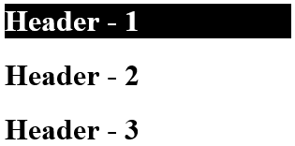

Chapter 11 jQuery 라이브러리
01 다음 괄호 안을 채우시오.
(1) (CDN)은 파일을 여러 서버에 분산시키고 사용자가 접속하는 지역과 가장 가까운 곳의 서버에서 파일을 전송하는 기술입니다.
(2) jQuery를 사용할 때 가장 기본적으로 활용하는 함수는 $(또는 jQuery) 입니다.
(3) jQuery로 속성을 조작할 때는 (attr() ) 메서드를 사용합니다.
(4) jQuery로 스타일 속성을 조작할 때는 (css()) 메서드를 사용합니다.
(5) j Query로 내부의 글자를 조작할 때는 (text()) 메서드와 (html()) 메서드를 사용합니다.
(6) jQuery로 클래스를 조작할 때는 (attr() ) 메서드를 사용합니다.
(7) jQuery로 이벤트를 사용할 때 사용할 수 있는 범용적인 메서드는 (on())입니다.
(8) jQuery로 이벤트를 연결할 때, 기본 이벤트 제거는 (preventDefault() ) 메서드를 사용합니다.
(9) jQuery로 애니메이션 효과를 부여할 때는 (animate() ) 메서드를 사용합니다.

02 다음 질문에 OX를 표시하시오.
(1) $( ) 함수는 querySelector ( ) 메서드처럼 한 번에 하나의 문서 객체만 선택합니다. (X)
(2) 문서 객체의 속성을 조작할 때는 attr ( ) 메서드를 사용합니다. (O)
(3) 문서 객체의 class 속성을 조작할 때는 class ( ) 메서드를 사용합니다. (X)
(4) jQuery를 사용할 때 이벤트 핸들러에서 return false를 하면, preventDefault( ) 메서드와 stopPropagation( ) 메서드를 호출하는 효과가 납니다. (O)
(5) animate( ) 메서드를 사용해서 상대적으로 요소를 이동시킬 때는 ‘+=<숫자>’ 형태의 문자열을 사용합니다. (O)

03 jQuery 라이브러리의 이벤트 관련 메서드가 아닌 것은? (4)
① click ( ) 메서드 ② on( ) 메서드
③ bind( ) 메서드 ④ link ( ) 메서드

04 다음 중 attr ( ) 메서드를 잘못 사용한 것은? (4)
① $(‘img’).attr (‘src’, ‘image.png’)
② $(‘img’).attr ({ src: ‘image.png’ })
③ $(‘img’).attr (‘src’, function ( ) { return ‘image.png’ })
④ $(‘*’).attr (function ( ) { return { ‘src’: ‘image.png’ }})

05 다음 중 이벤트를 연결하는 코드로 옳은 것은? (3)
① $(‘h1’).on(‘onclick’, function ( ) { })
② $(‘h1’).onclick (function ( ) { })
③ $(‘h1’).on(‘click’, function ( ) { })
④ $(‘h1’).on({ ‘onclick’: function ( ) { } })

06 다음 코드의 실행 결과를 예측하시오. (3)
<h1>Lorem</h1>
<h1>Ipsum</h1>
<script src="https://code.jquery.com/jquery-3.4.1.js"></script>
<script>
alert($('h1').text())
</script>
① Lorem ② Ipsum
③ LoremIpsum ④ Lorem Ipsum

07 자바스크립트에서 다음과 같이 메서드를 연속해서 사용하는 것은? (1)
$('h1').attr('data-index', function (index) {
return index;
}).css('color', 'red').addClass('header')
① 메서드 체이닝 ② 메서드 커넥션 콜
③ 메서드 오버라이딩 ④ 메서드 오버로딩

08 간단한 효과 메서드에서 대상을 사라지게 하는 메서드는? (4)
① show( ) ② slideDown( )
③ slideUp ( ) ④ fadeOut( )

09 자바스크립트에서 다음과 같이 메서드를 연속해서 사용하는 것은? (1)
$('h1').attr('data-index', function (index) {
return index;
}).css('color', 'red').addClass('header')
① 메서드 체이닝 ② 메서드 커넥션 콜
③ 메서드 오버라이딩 ④ 메서드 오버로딩

10 다음 빈칸을 채워서 마우스가 올라갈 때는 반투명해지고, 마우스가 내려갈 때 불투명해지는 버
튼을 만드시오. 본문에서 살펴본 hover( ) 메서드를 사용하면 쉽게 만들 수 있습니다.

<div>버튼</div>
<script src="https://code.jquery.com/jquery-3.4.1.js"></script>
<script>
………
………
</script>
<style>
div {
width: 100px;
height: 50px;
line-height: 50px; /* 글자를 수직 중앙정렬 합니다. */
text-align: center; /* 글자를 수평 중앙정렬 합니다. */
color: white;
background-color: teal;
border-radius: 20px;
}
</style>

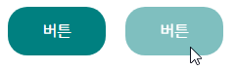
마우스를 올리면 반투명해집니다.

<div>버튼</div>
<script src="https://code.jquery.com/jquery-3.4.1.js"></script>
<script>
$('div').hover(function () {
$(this).css('opacity', 0.5)
}, function () {
$(this).css('opacity', 1)
})
</script>
<style>
div {
width: 100px;
height: 50px;
line-height: 50px; /* 글자를 수직 중앙정렬 합니다. */
text-align: center; /* 글자를 수평 중앙정렬 합니다. */
color: white;
background-color: teal;
border-radius: 20px;
}
</style>

11 다음 빈칸을 채워서 버튼을 클릭할 때마다 색상이 빨간색, 녹색, 파란색으로 변경되게 하시오.
자기 자식의 색상을 변경하면 됩니다. 색상이 배열로 제공되므로, 이를 활용하세요. 나머지
연산자와 덧셈 연산자를 활용하면 colors에서 요소를 하나씩 번갈아 가며 꺼낼 수 있습니다.
<div>클릭</div>
<script src="https://code.jquery.com/jquery-3.4.1.js"></script>
<script>
var colors = ['red', 'green', 'blue']
var currentColor = 0
$('div').css({
backgroundColor: colors[currentColor]
}).click(function () {
…………
…………
})
</script>
<style>
div {
width: 100px;
height: 50px;
line-height: 50px; /* 글자를 수직 중앙정렬 합니다. */
text-align: center; /* 글자를 수평 중앙정렬 합니다. */
color: white;
border: none;
border-radius: 10px;
}
</style>

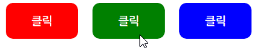
클릭할 때마다 색상이 변경됩니다.

<div>클릭</div>
<script src="https://code.jquery.com/jquery-3.4.1.js"></script>
<script>
var colors = ['red', 'green', 'blue']
var currentColor = 0
$('div').css({
backgroundColor: colors[currentColor]
}).click(function () {
currentColor = (currentColor + 1) % 3
$(this).css({
backgroundColor: colors[currentColor]
})
})
</script>
<style>
div {
width: 100px;
height: 50px;
line-height: 50px; /* 글자를 수직 중앙정렬 합니다. */
text-align: center; /* 글자를 수평 중앙정렬 합니다. */
color: white;
border: none;
border-radius: 10px;
}
</style>

12 다음 빈칸을 채워서 화면을 클릭할 때 div.drawer-menu 태그가 위아래로 슬라이드되면서 보
이거나 보이지 않게 만드시오. 이를 활용하면 다양한 모바일 메뉴를 만들 수 있습니다.
<div class="drawer">
<h1>Logo</h1>
<div class="drawer-menu">
<p>Esse pariatur</p>
</div>
</div>
<div class="content">
<h1>Lorem ipsum</h1>
<p>Magna et excepteur minim</p>
<p>Qui do proident consequat</p>
<p>Aliquip eu qui ea ut</p>
<p>Duis fugiat adipisicing</p>
</div>
<script src="https://code.jquery.com/jquery-3.4.1.js"></script>
<script>
$('body').click(function () {
$('.drawer-menu').slideToggle('slow')
})
</script>
<style>
* {
margin: 0;
padding: 0;
}

p {
margin: 10px 0;
}

.drawer {
position: fixed;
width: 100%;
text-align: center;
color: white;
background-color: red
}

.drawer h1 {
height: 50px;
line-height: 50px;
}

.drawer-menu {
display: none;
}

.content {
/* 글자가 양쪽에 붙지 않게 설정합니다. */
padding: 10px;
/* div.drawer에 의해 가려지지 않게 내립니다. */
padding-top: 60px;
}
</style>
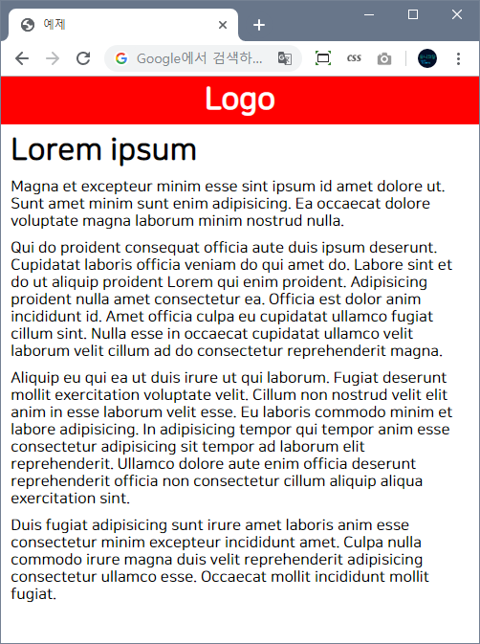 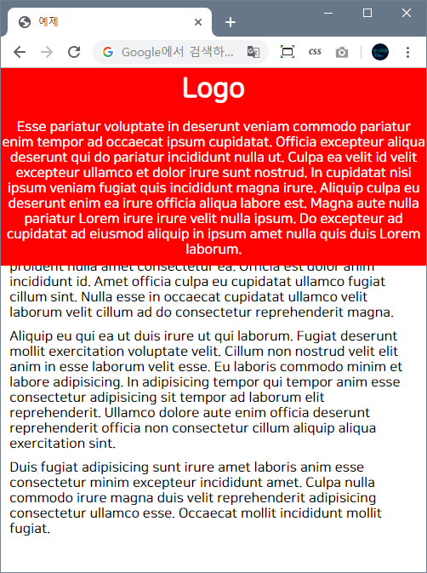
화면을 클릭하면 div.drawer-menu 태그가 오르락 내리락 합니다.

<div class="drawer">
<h1>Logo</h1>
<div class="drawer-menu">
<p>Esse pariatur</p>
</div>
</div>
<div class="content">
<h1>Lorem ipsum</h1>
<p>Magna et excepteur minim</p>
<p>Qui do proident consequat</p>
<p>Aliquip eu qui ea ut</p>
<p>Duis fugiat adipisicing</p>
</div>
<script src="https://code.jquery.com/jquery-3.4.1.js"></script>
<script>
$('body').click(function () {
$('.drawer-menu').slideToggle('slow')
})
</script>
<style>
* {
margin: 0;
padding: 0;
}
p { margin: 10px 0; }

.drawer {
position: fixed;
width: 100%;
text-align: center;
color: white;
background-color: red
}

.drawer h1 {
height: 50px;
line-height: 50px;
}

.drawer-menu {
display: none;
}

.content {
/* 글자가 양쪽에 붙지 않게 설정합니다. */
padding: 10px;
/* div.drawer에 의해 가려지지 않게 내립니다. */
padding-top: 60px;
}
</style>

Chapter 12 자바스크립트와 jQuery 라이브러리 응용
01 다음 질문에 OX를 표시하시오.
(1) 입 력 양식에 포커스를 맞출 때는 focus ( ) 함수를 사용합니다. (O)
(2) 특정 시간마다 어떤 코드를 반복해서 계속 호출하고 싶을 때는 setTimeout( ) 함수를 한번만 사용하면 됩니다. (X)
(3) 검은 배경에 밝은 사각형을 돋보이게 출력해 주는 것을 라이트박스LightBox라고 합니다. (O)

